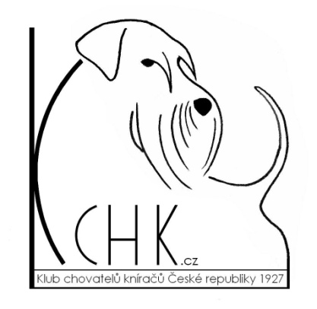
KLUB CHOVATELŮ KNÍRAČŮ ČR
ve spolupráci s výcvikovým střediskem Amonra
si Vás dovolují pozvat na
Mistrovství ČR Klubu chovatelů kníračů v agility

Datum pořádání: Mistrovství se bude konat v rámci závodu Čebínský král 2023 v sobotu 2. září 2023
Místo konání: Výcvikové středisko Amonra v Čebíně (www.amonra.cz)
Rozhodčí: Andrea Menghini (FR)

Zadávané tituly MČR:
Mistr republiky KCHK v agility 2023 – Malý knírač
Mistr republiky KCHK v agility 2023 – Střední knírač
Mistr republiky KCHK v agility 2023 – Velký knírač
Mistr republiky KCHK v agility 2023 – Veterán (všechny velikostní rázy společně)
Závodní kategorie bude vyhlášena pouze při účasti nejméně tří týmů. U malých kníračů se společně vyhodnocují kategorie Small a Medium. Při neúčasti tří týmů velkých nebo středních kníračů v kategorii Large bude titul Mistra republiky KCHK udělen dohromady pro střední a velké knírače.

Výsledné pořadí bude určeno na základě součtu otevřených běhů, tedy 1 běhu agility open a jednoho běhu jumping open.

Podmínky účasti:
- výkonnostní průkaz Klubu agility ČR
- soutěž je určena pro knírače s průkazem původu
- psovod musí být členem Klubu chovatelů kníračů ČR (členství se dokládá průkazkou KCHK s platnou známkou)
Uzávěrka : 21.8. 2023, popř kontaktovat pořadatele!
Veškeré další informace pro účastníky včetně informací pro přihlašování a platbu startovného, jsou uvedeny v propozicích závodu Čebínský král 2023, které jsou dostupné na Databáze Agility - Čebín - Čebínský král 2023 (kacr.info). Přihlašování na závod probíhá rovněž prostřednictvím www.kacr.info. Pro bližší informace o závodu doporučujeme rovněž sledovat Facebookovou událost https://fb.me/e/2hp9cxAd6.

